想い
チョコレートショップ様、福岡女子大学様の協力のもと、コロナ禍を過ごしてきた子ども達に本物の体験を通して、楽しく生きる力を学んでもらおうと食育特別授業を実施。市立自由ヶ丘中学校３年生１４１名と一緒に、大人が真剣に伴走しながら、 課題と向き合い自分達で考えた特産品の販売に挑戦。
出会い
福岡女子大学様の講堂でこれから一緒に取り組む人達との出会い。世界で活躍するプロフェッショナルから話を聞き、本当に世界に挑戦するんだと認識し、真剣な眼差しに。
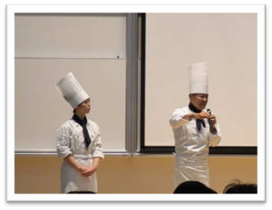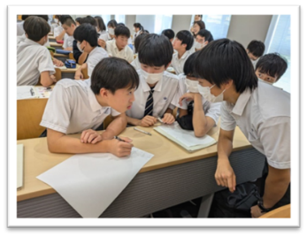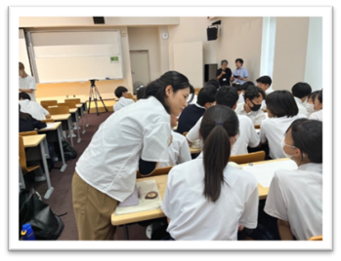
探究
改めてふるさとの食を深く探究。これまで学習してきたことやICTを活用して、チョコレートに合う地元農産物を研究。
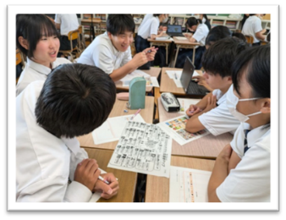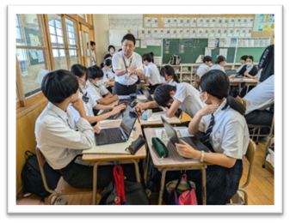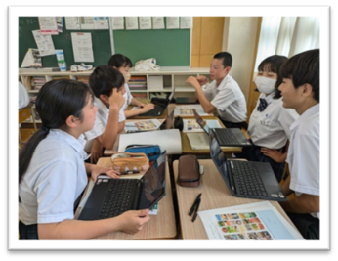
企画、プレゼンテーション
班ごとにチョコレートを使った新たな特産品の企画を立案。その後、２４の提案をプロの前でプレゼンテーション。緊張しながらも、しっかりと想いを伝え、プロから認められると安堵と自信の表情に。
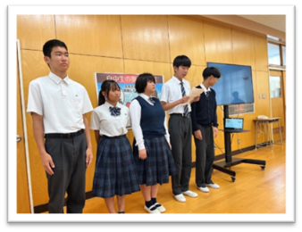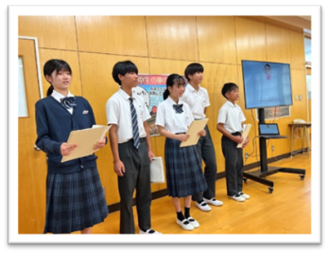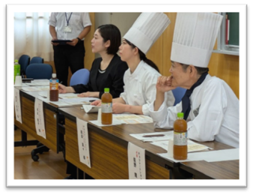
全員で選定、試食選定会
提案した企画から各クラス１案ずつをチョコレートショップ様が試作。全員で試食し、味や見た目、宗像らしさ等の項目ごとに評価し、総合計点が高い品を自分達の特産品として決定。
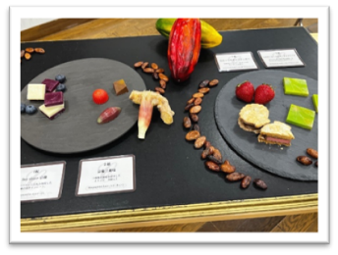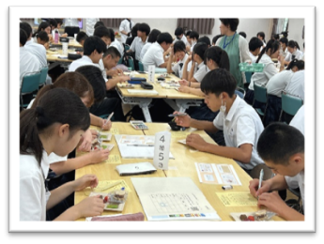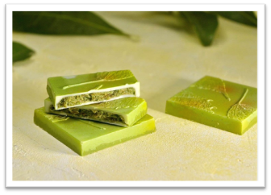
投票の結果、丘の上に建つ自分達の学校のイメージカラーである緑から着想を得たほうれん草のチョコレートに決定。商品化に向け更なるブラッシュアップを開始。

saison de MUNAKATA
セゾン・ド・宗像
～宗像の四季だより～

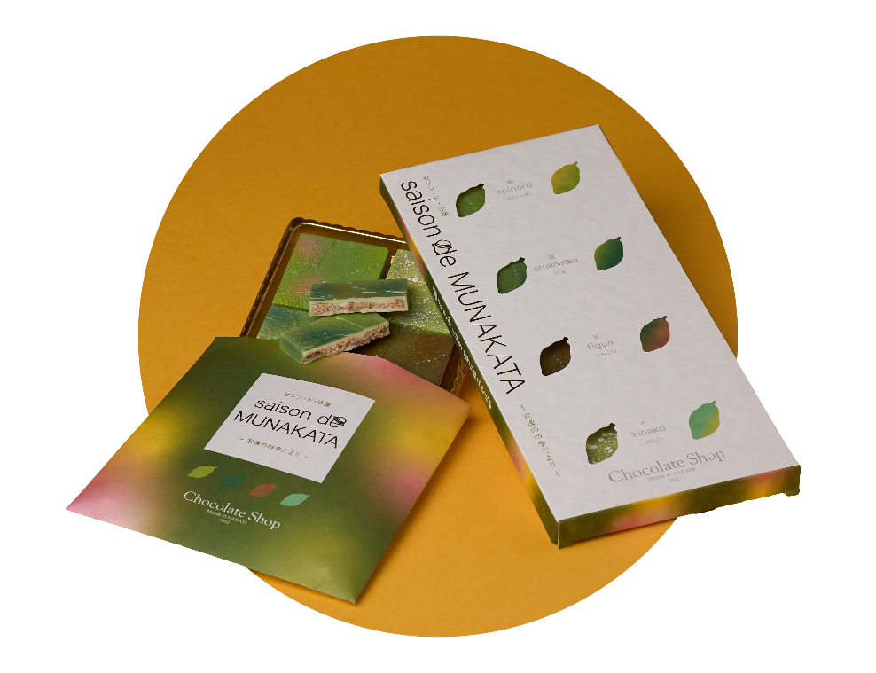

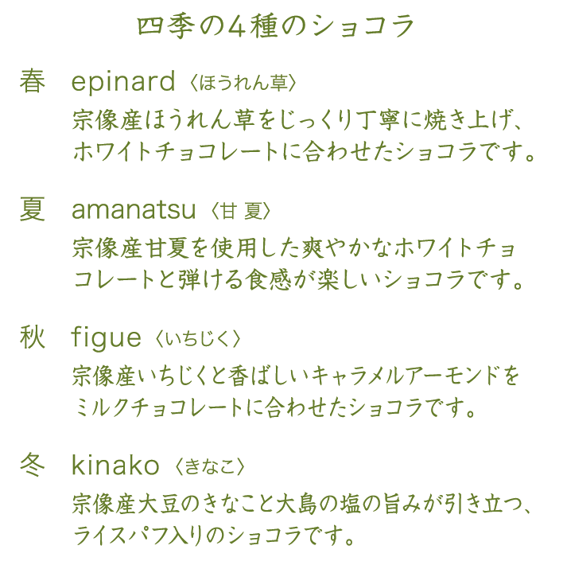

エネルギー溢れる豊かな自然や、大きな海、悠久の時を
経て受け継がれる文化を有する宗像。
そうした宗像の大自然の中で育てられた、四季折々の
特産物を贅沢に使用したチョコレート。
10年後、20年後まで愛される、市の新たな特産品をつくろうと、宗像の中学生141名が挑戦しました。

パッケージ
決定した特産品をどのような色や形で表現すれば、自分達の想いや宗像をPRできるか全員で協議。
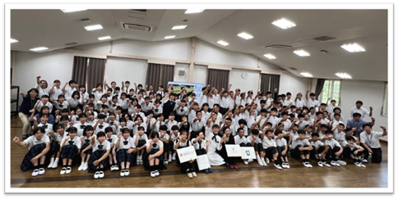
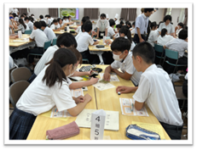

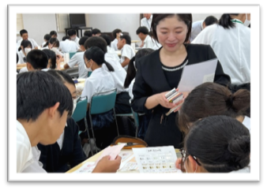

販売に向けた準備
販売に向けて自分達ができることは何か、すべきことは何か、様々な人の協力を得ながら準備を実施。（接客マナー講座、製造体験、試食配布会）
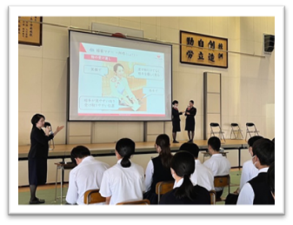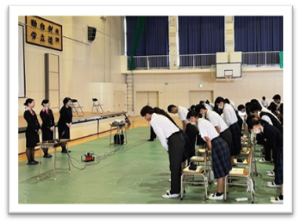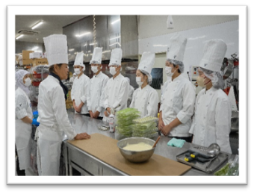
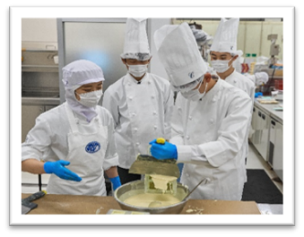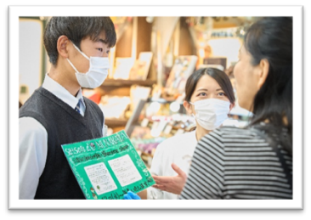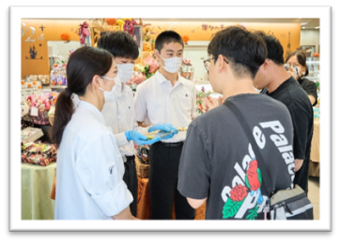
宗像PR＆特産品販売会（博多駅、福岡空港など）
完成した特産品の販売会を博多駅などで実施。緊張しながらもお客様に直接想いを伝え、PRを実施。
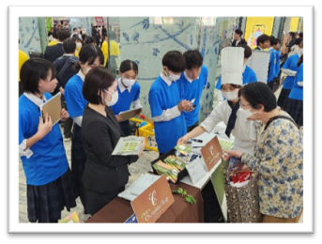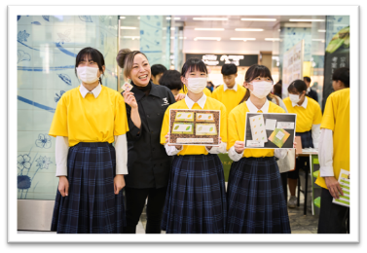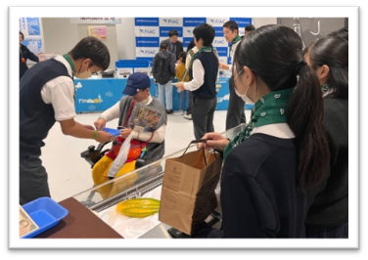
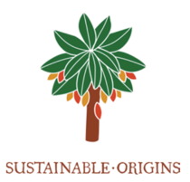
販売を通して、自分達ができること
授業の中でカカオ農場における児童労働につい
て学習。
自分達と同じ年齢の子ども達が学校に行けずに、
労働を強いられていることに衝撃。
自分達に何か出来ることがないか、カカオ生産サ
ステナビリティ支援プログラム「サステナブル・オリ
ジン」に参画し、児童労働の撤廃を目指す取り組み
を支援することを決定。

